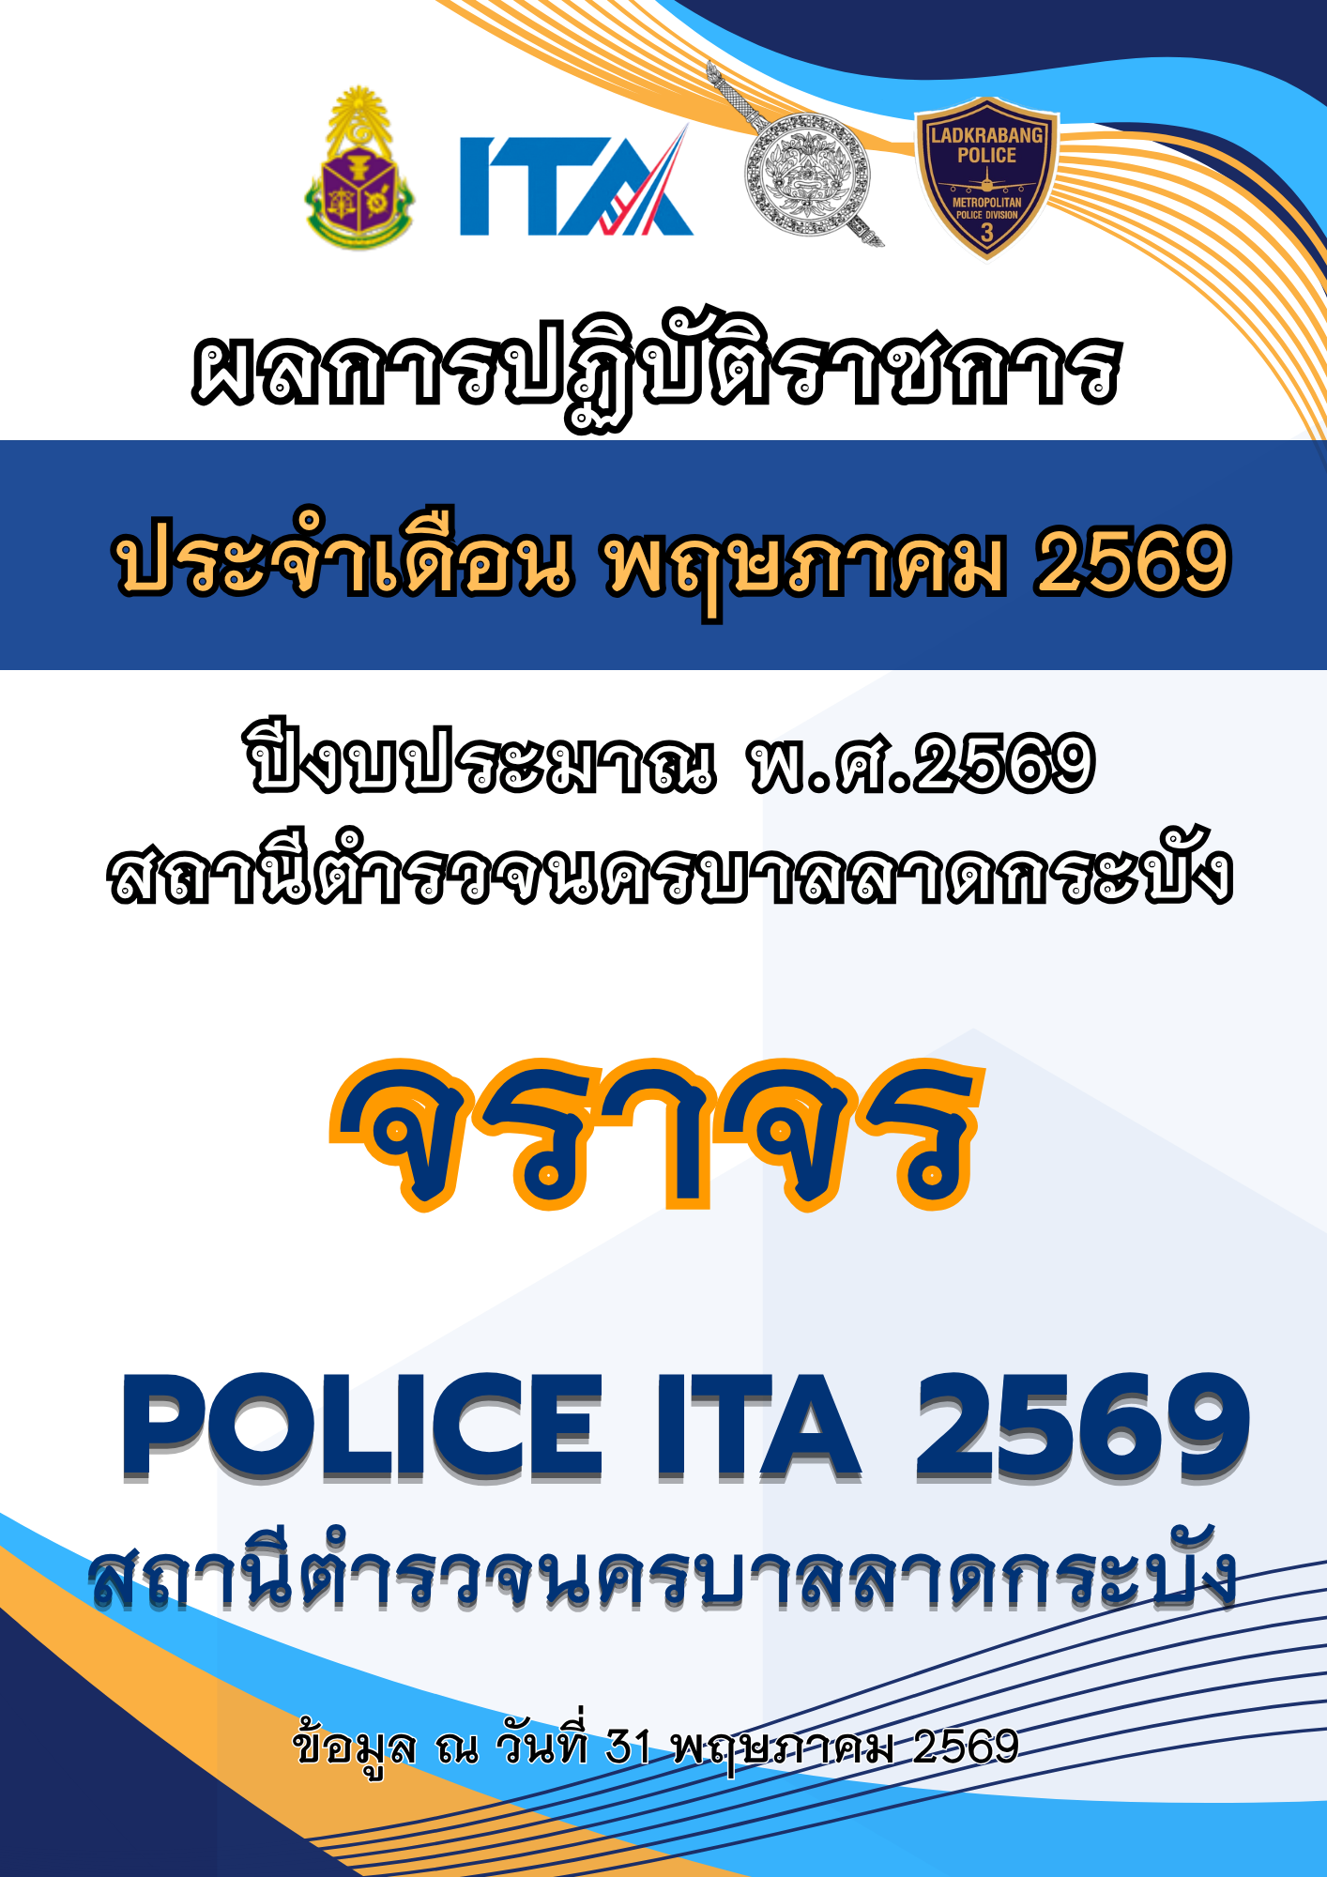

รายงานการปฏิบัติราชการประจำ เดือน พฤษภาคม พ.ศ. 2569
ประจำปีงบประมาณ พ.ศ. 2569
งานจราจร
สถานีตำรวจนครบาลลาดกระบัง

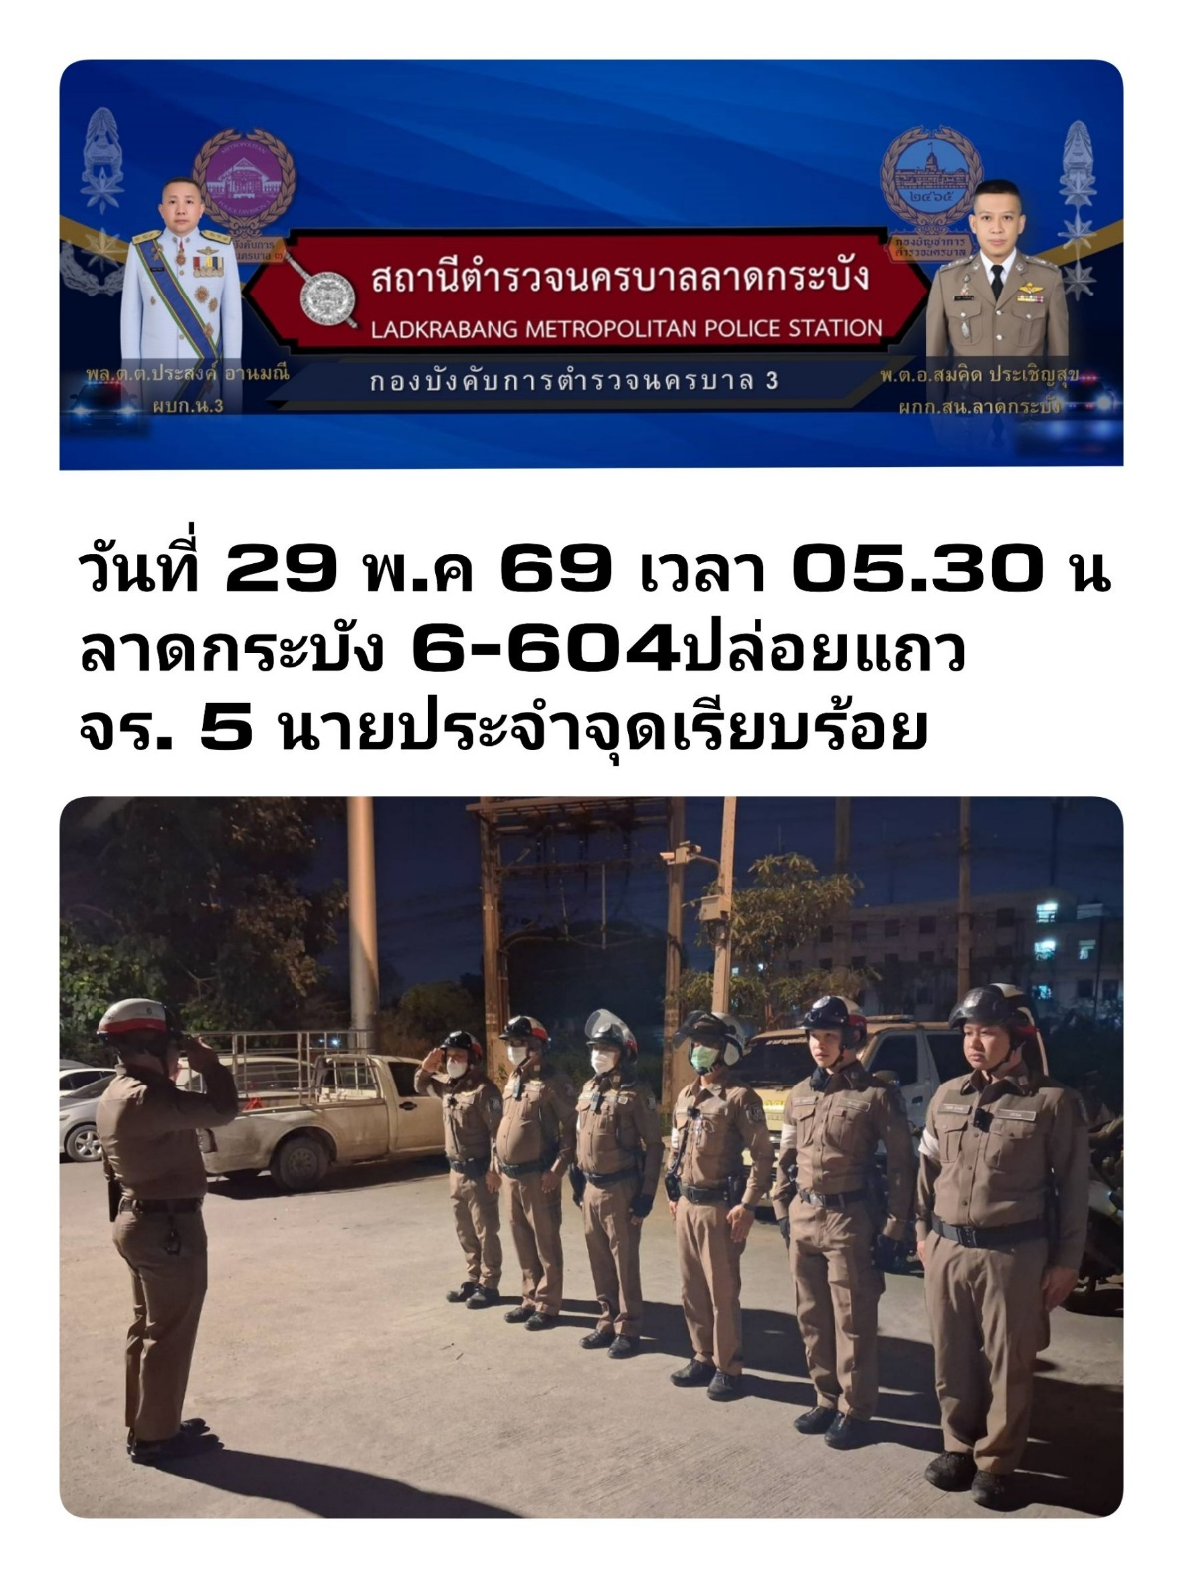

วันที่ 1 พฤษภาคม 2569
ประชุมเตรียมความพร้อมการอำนวยการจราจรวันวิสาขบูชา ข้าราชการตำรวจสายงานจราจร ในอบรมชี้แจงเตรียมความพร้อม ในหลายพื้นที่มีการดำเนินการจัดกิจกรรมงานวันวิสาขบูชา จะมีประชาชนจำนวนมากเดินทางไปร่วมกิจกรรมซึ่งอาจส่งผลกระทบก่อให้เกิดปัญหาการปัญหาจราจรติดขัด หรืออุบัติเหตุทางถนน เจ้าหน้าที่จราจรจึงต้องเตรียมความพร้อมและอุปกรณ์ในการปฏิบัติหน้าที่เพื่อป้องการเกิดอุบัติเหตุและการจราจรติดขัด

คำสั่ง งานจราจรสถานีตำรวจนครบาลลาดกระบัง
ที่ ๒๗/๒๕๖๙
เรื่อง ให้เจ้าหน้าที่จราจรปฏิบัติหน้าที่ร้อยเวรจราจร

เพื่อให้การปฏิบัติในการอำนวยความสะดวกการจราจรและการควบคุมการปฏิบัติในการปฏิบัติหน้าที่ประจำจุดและอำนวยความสะดวกการจราจรของเจ้าหน้าที่ตำรวจจราจรสถานีตำรวจนครบาลลาดกระบัง เป็นไปด้วยความเรียบร้อยและมีประสิทธิภาพในการปฏิบัติ จึงให้เจ้าหน้าที่ตำรวจจราจรปฏิบัติหน้าที่ร้อยเวรจราจรประจำเดือน พฤษภาคม ดังตารางการปฏิบัติที่ต่อท้ายนี้
ตารางการปฏิบัติหน้าที่ร้อยเวรจราจร (๖๐) ประจำเดือน พฤษภาคม ๒๕๖๙
วันที่ | เวลา / ผู้ปฏิบัติ
วันที่ | ๐๕.๐๑ – ๑๔.๐๐ น. | ๑๔.๐๑ – ๒๒.๐๐ น.. | ๒๒.๐๑ – ๐๕.๐๐ น. | พัก
2 – 3 | ร.ต.อ.มาโนช | ร.ต.อ.ชูศักดิ์ | ร.ต.อ.ผไท | ร.ต.อ.ทองสุข
4 – 5 | ร.ต.อ.ทองสุข | ร.ต.อ.มาโนช | ร.ต.อ.ชูศักดิ์ | ร.ต.อ.ผไท
6 – 7 | ร.ต.อ.ผไท | ร.ต.อ.ทองสุข | ร.ต.อ.มาโนช | ร.ต.อ.ชูศักดิ์
8 – 9 | ร.ต.อ.ชูศักดิ์ | ร.ต.อ.ผไท | ร.ต.อ.ทองสุข | ร.ต.อ.มาโนช
10 – 11 | ร.ต.อ.มาโนช | ร.ต.อ.ชูศักดิ์ | ร.ต.อ.ผไท | ร.ต.อ.ทองสุข
12 – 13 | ร.ต.อ.ทองสุข | ร.ต.อ.มาโนช | ร.ต.อ.ชูศักดิ์ | ร.ต.อ.ผไท
14 – 15 | ร.ต.อ.ผไท | ร.ต.อ.ทองสุข | ร.ต.อ.มาโนช | ร.ต.อ.ชูศักดิ์
16 – 17 | ร.ต.อ.ชูศักดิ์ | ร.ต.อ.ผไท | ร.ต.อ.ทองสุข | ร.ต.อ.มาโนช
18 – 19 | ร.ต.อ.มาโนช | ร.ต.อ.ชูศักดิ์ | ร.ต.อ.ผไท | ร.ต.อ.ทองสุข
20 – 21 | ร.ต.อ.ทองสุข | ร.ต.อ.มาโนช | ร.ต.อ.ชูศักดิ์ | ร.ต.อ.ผไท
22 – 23 | ร.ต.อ.ผไท | ร.ต.อ.ทองสุข | ร.ต.อ.มาโนช | ร.ต.อ.ชูศักดิ์
24 – 25 | ร.ต.อ.ชูศักดิ์ | ร.ต.อ.ผไท | ร.ต.อ.ทองสุข | ร.ต.อ.มาโนช
26 – 27 | ร.ต.อ.มาโนช | ร.ต.อ.ชูศักดิ์ | ร.ต.อ.ผไท | ร.ต.อ.ทองสุข
28 – 29 | ร.ต.อ.ทองสุข | ร.ต.อ.มาโนช | ร.ต.อ.ชูศักดิ์ | ร.ต.อ.ผไท
30 - 31 | ร.ต.อ.ผไท | ร.ต.อ.ทองสุข | ร.ต.อ.มาโนช | ร.ต.อ.ชูศักดิ์

ให้ถือปฏิบัติตามคำสั่งนี้โดยเคร่งครัด
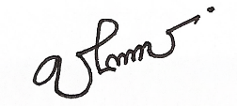
สั่ง ณ วันที่ ๒๔ เมษายน ๒๕๖๙

พ.ต.ท.
( ชยพล ภูดวงดาษ )
รอง ผกก.จร.สน.ลาดกระบัง

คำสั่ง งานจราจรสถานีตำรวจนครบาลลาดกระบัง
ที่ ๒๘/๒๕๖๙
เรื่อง ให้เจ้าหน้าที่จราจรปฏิบัติหน้าที่ประจำจุดและอำนวยความสะดวกการจราจร

เพื่อให้การปฏิบัติในการประจำจุดและอำนวยความสะดวกการจราจร รวมถึงการให้บริการด้านการการจราจรของเจ้าหน้าที่ตำรวจจราจรสถานีตำรวจนครบาลลาดกระบัง เป็นไปด้วยความเรียบร้อยและมีประสิทธิภาพ
ดังนั้น จึงให้เจ้าหน้าที่ตำรวจจราจรสถานีตำรวจนครบาลลาดกระบัง ปฏิบัติหน้าที่ประจำจุดเพื่อ อำนวยความสะดวกการจราจร ประจำเดือน พฤษภาคม พ.ศ.๒๕๖๙ ดังตารางการปฏิบัติหน้าที่ประจำจุดและอำนวยความสะดวกการจราจรของเจ้าหน้าที่ตำรวจจราจรที่แนบท้ายคำสั่งนี้

ทั้งนี้ ให้ถือปฏิบัติตามคำสั่งนี้โดยเคร่งครัด

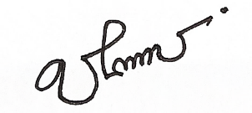
สั่ง ณ วันที่ ๒๔ เมษายน ๒๕๖๙

พ.ต.ท.
( ชยพล ภูดวงดาษ )
รอง ผกก.จร.สน.ลาดกระบัง

ตารางการปฏิบัติหน้าที่ประจำวันหยุดเสาร์ – อาทิตย์
ประจำเดือน พฤษภาคม พ.ศ.2569

ตารางการปฏิบัติหน้าที่ประจำวันหยุดเสาร์ - อาทิตย์
เวลา | แยกมอเตอร์เวย์ | สายตรวจถนนร่มเกล้า | แยกลาดกระบัง
วันเสาร์ที่ 2 พ.ค. 2569
05.30 - 14.00 น. | ร.ต.ท.สิทธิชัย หอมกลิ่น |  | ร.ต.ต.นพรัตน์ นิลศาสตร์
14.01 - 22.00 น. | ร.ต.ท.กนกบน พูลเกษม | ร.ต.ต.เด่น ทาจันทร์ทิพย์ | ด.ต.ภาคภูมิ พระศรี
วันอาทิตย์ที่ 3 พ.ค. 2569
05.30 - 14.00 น. |  | ร.ต.ท.สิทธิชัย หอมกลิ่น | ร.ต.ต.วิโรจน์ ผุดไทรตู
14.01 - 22.00 น. | ร.ต.ต.เด่น ทาจันทร์ทิพย์ | ด.ต.ภาคภูมิ พระศรี | ร.ต.ต.นพรัตน์ นิลศาสตร์

ตารางการปฏิบัติหน้าที่ประจำวันหยุดเสาร์ - อาทิตย์
เวลา | แยกมอเตอร์เวย์ | สายตรวจถนนร่มเกล้า | แยกลาดกระบัง
วันเสาร์ที่ 9 พ.ค. 2569
05.30 - 14.00 น. | ร.ต.ต.ภคพล ชมอินทร์ |  | ส.ต.ท.ชนาธิป จงศุภวิศาลกิจ
14.01 - 22.00 น. | ด.ต.กิตติภณ ทรัพย์กล้า | ส.ต.ท.วรยุทธ สุวรรณ์ | ร.ต.ท.บุญล้อ จันดาเขียว
วันอาทิตย์ที่ 10 พ.ค. 2569
05.30 - 14.00 น. |  | ส.ต.ท.ชนาธิป จงศุภวิศาลกิจ | ร.ต.ท.บุญชู สำเนียงล้ำ
14.01 - 22.00 น. | ส.ต.ท.วรยุทธ สุวรรณ์ | ร.ต.ท.บุญล้อ จันดาเขียว | ร.ต.ต.ภคพล ชมอินทร์

ตารางการปฏิบัติหน้าที่ประจำวันหยุดเสาร์ - อาทิตย์
เวลา | แยกมอเตอร์เวย์ | สายตรวจถนนร่มเกล้า | แยกลาดกระบัง
วันเสาร์ที่ 16 พ.ค. 2569
05.30 - 14.00 น. | ร.ต.ต.เด่น ทาจันทร์ทิพย์ |  | ร.ต.ต.นพรัตน์ นิลศาสตร์
14.01 - 22.00 น. | ร.ต.ต.วิโรจน์ ผุดไทรตู | ร.ต.ท.สิทธิชัย หอมกลิ่น | ร.ต.ท.กนกบน พูลเกษม
วันอาทิตย์ที่ 17 พ.ค. 2569
05.30 - 14.00 น. |  | ร.ต.ต.เด่น ทาจันทร์ทิพย์ | ด.ต.ภาคภูมิ พระศรี
14.01 - 22.00 น. | ร.ต.ท.สิทธิชัย หอมกลิ่น | ร.ต.ท.กนกบน พูลเกษม | ร.ต.ต.นพรัตน์ นิลศาสตร์

ตารางการปฏิบัติหน้าที่ประจำวันหยุดเสาร์ - อาทิตย์
เวลา | แยกมอเตอร์เวย์ | สายตรวจถนนร่มเกล้า | แยกลาดกระบัง
วันเสาร์ที่ 23 พ.ค. 2569
05.30 - 14.00 น. | ส.ต.ท.วรยุทธ สุวรรณ์ |  | ส.ต.ท.ชนาธิป จงศุภวิศาลกิจ
14.01 - 22.00 น. | ร.ต.ท.บุญล้อ จันดาเขียว | ร.ต.ต.ภคพล ชมอินทร์ | ร.ต.ท.บุญชู สำเนียงล้ำ
วันอาทิตย์ที่ 24 พ.ค. 2569
05.30 - 14.00 น. |  | ส.ต.ท.วรยุทธ สุวรรณ์ | ด.ต.กิตติภณ ทรัพย์กล้า
14.01 - 22.00 น. | ร.ต.ต.ภคพล ชมอินทร์ | ร.ต.ท.บุญชู สำเนียงล้ำ | ส.ต.ท.ชนาธิป จงศุภวิศาลกิจ

ตารางการปฏิบัติหน้าที่ประจำวันหยุดเสาร์ - อาทิตย์
เวลา | แยกมอเตอร์เวย์ | สายตรวจถนนร่มเกล้า | แยกลาดกระบัง
วันเสาร์ที่ 30 พ.ค. 2569
05.30 - 14.00 น. | ร.ต.ท.สิทธิชัย หอมกลิ่น |  | ร.ต.ต.นพรัตน์ นิลศาสตร์
14.01 - 22.00 น. | ร.ต.ท.กนกบน พูลเกษม | ร.ต.ต.เด่น ทาจันทร์ทิพย์ | ด.ต.ภาคภูมิ พระศรี
วันอาทิตย์ที่ 31 พ.ค. 2569
05.30 - 14.00 น. |  | ร.ต.ท.สิทธิชัย หอมกลิ่น | ร.ต.ต.วิโรจน์ ผุดไทรตู
14.01 - 22.00 น. | ร.ต.ต.เด่น ทาจันทร์ทิพย์ | ด.ต.ภาคภูมิ พระศรี | ร.ต.ต.นพรัตน์ นิลศาสตร์

หมายเหตุ : 1.แยกลาดกระบัง ผลัดเช้า ผลัดบ่าย ควบสายตรวจจราจรถนนลาดกระบัง
2.แยกมอเตอร์เวย์ ผลัดเช้า ควบสายตรวจจราจรถนนร่มเกล้าเช้า
3.แยกมอเตอร์เวย์ ผลัดบ่าย อำนวยความสะดวกจุดกลับมิตซูร่มสายตรวจลาดกระบัง

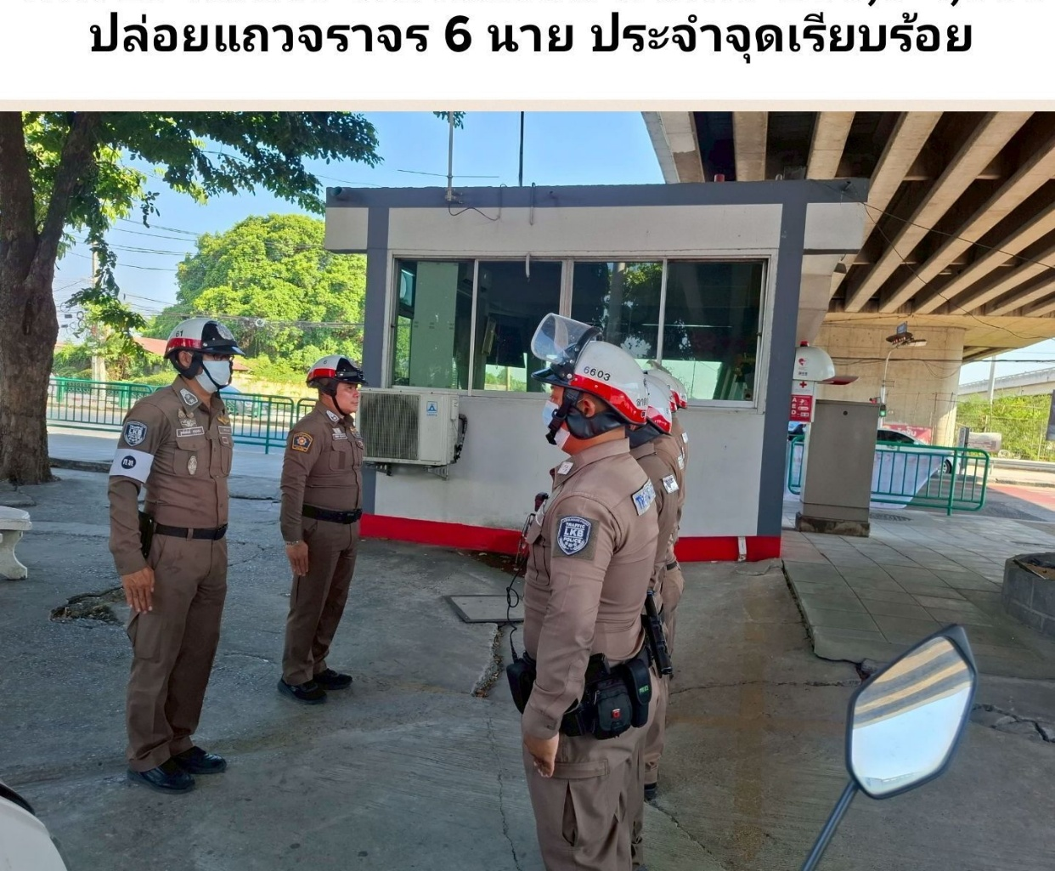

วันที่ 2 พฤษภาคม 2569
อบรมปล่อยแถวเจ้าหน้าที่ตำรวจจราจร อำนวยความสะดวกการจราจรให้กับประชาชนผู้ใช้รถใช้ถนน
ช่วงเวลาเร่งด่วน เส้นทางถนนลาดกระบัง
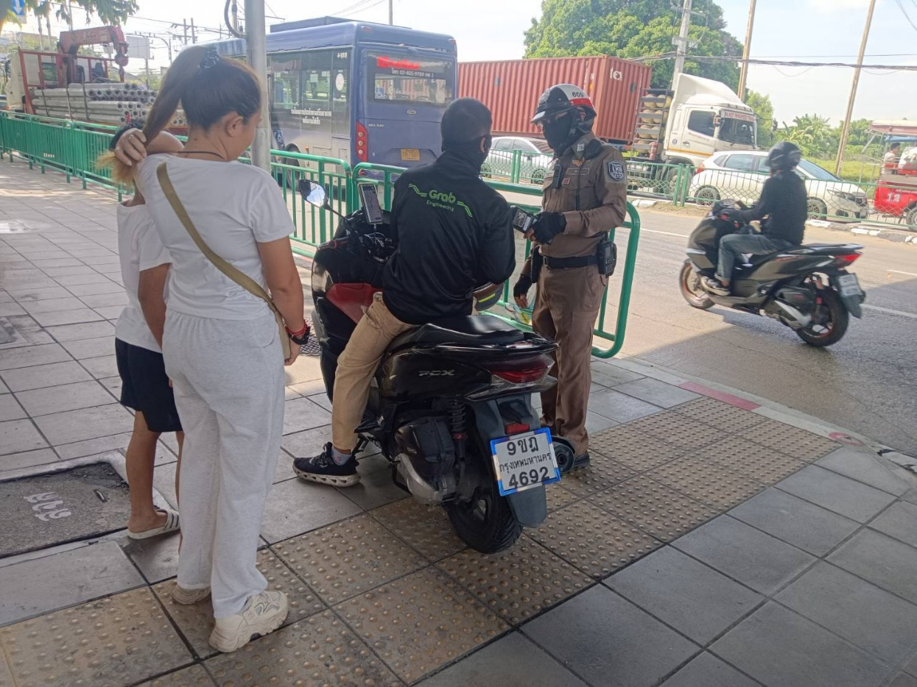

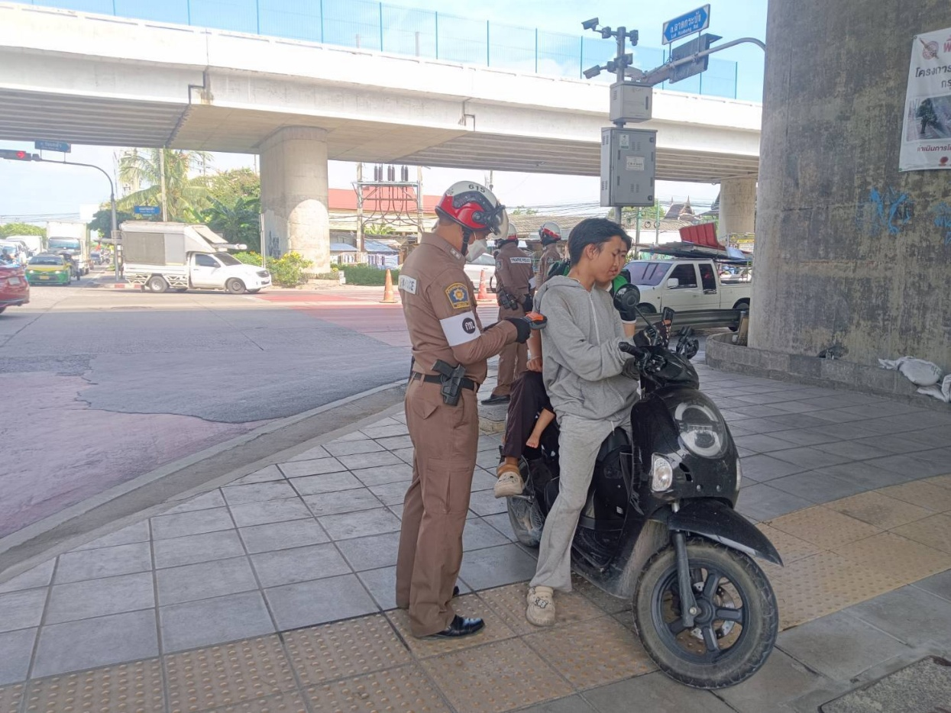

วันที่ 5 พฤษภาคม 2569
ได้อำนวยการจราจรและกวดขันวินัยจราจร ข้อหาใช้รถไม่สวมใส่หมวกกันน็อค
บริเวณ แยก Airport Rail Link สถานีลาดกระบัง

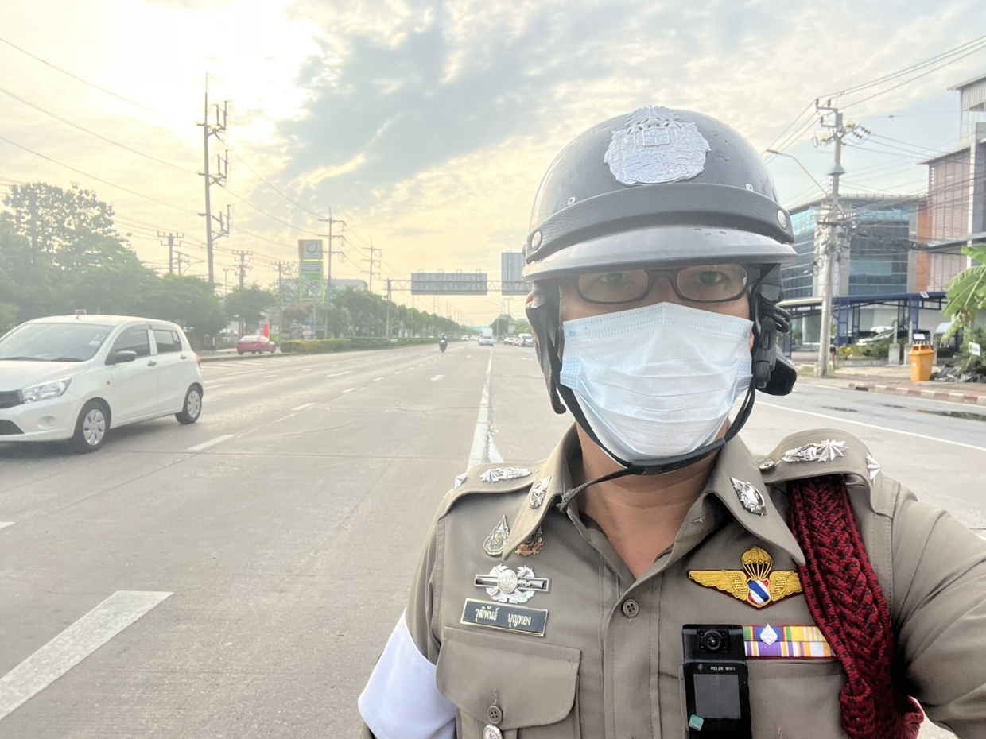

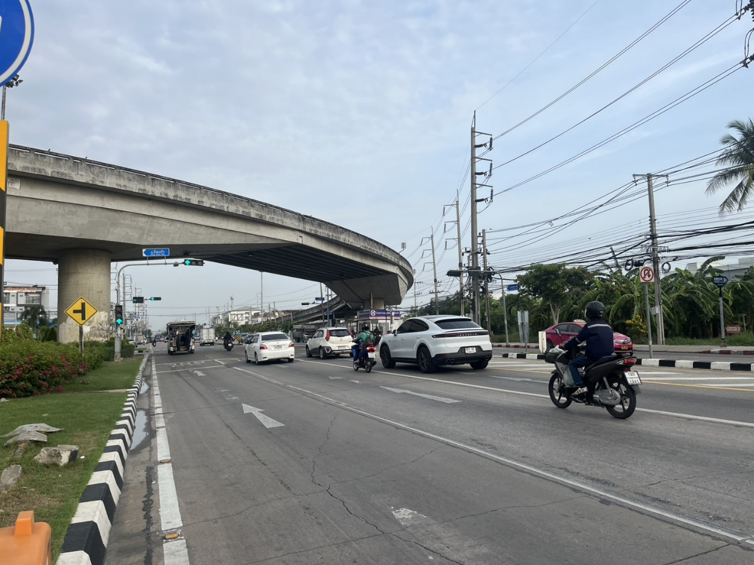

วันที่ 7 พฤษภาคม 2569
ตรวจสอบประชาชนร้องเรียน รถจอดกีดขวางการจราจร
ผลการดำเนินการไม่พบรถจอดกีดขวางการจราจร

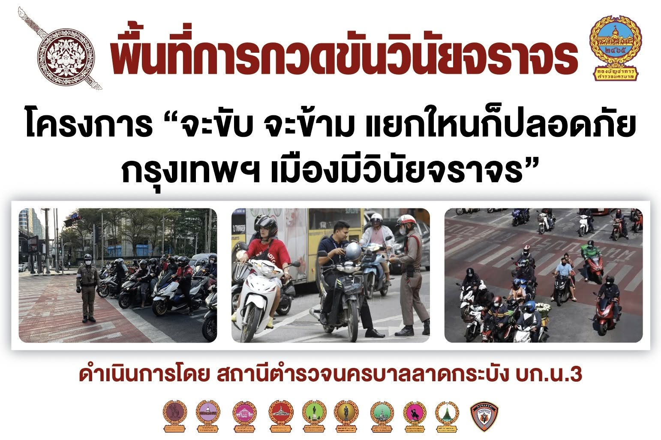

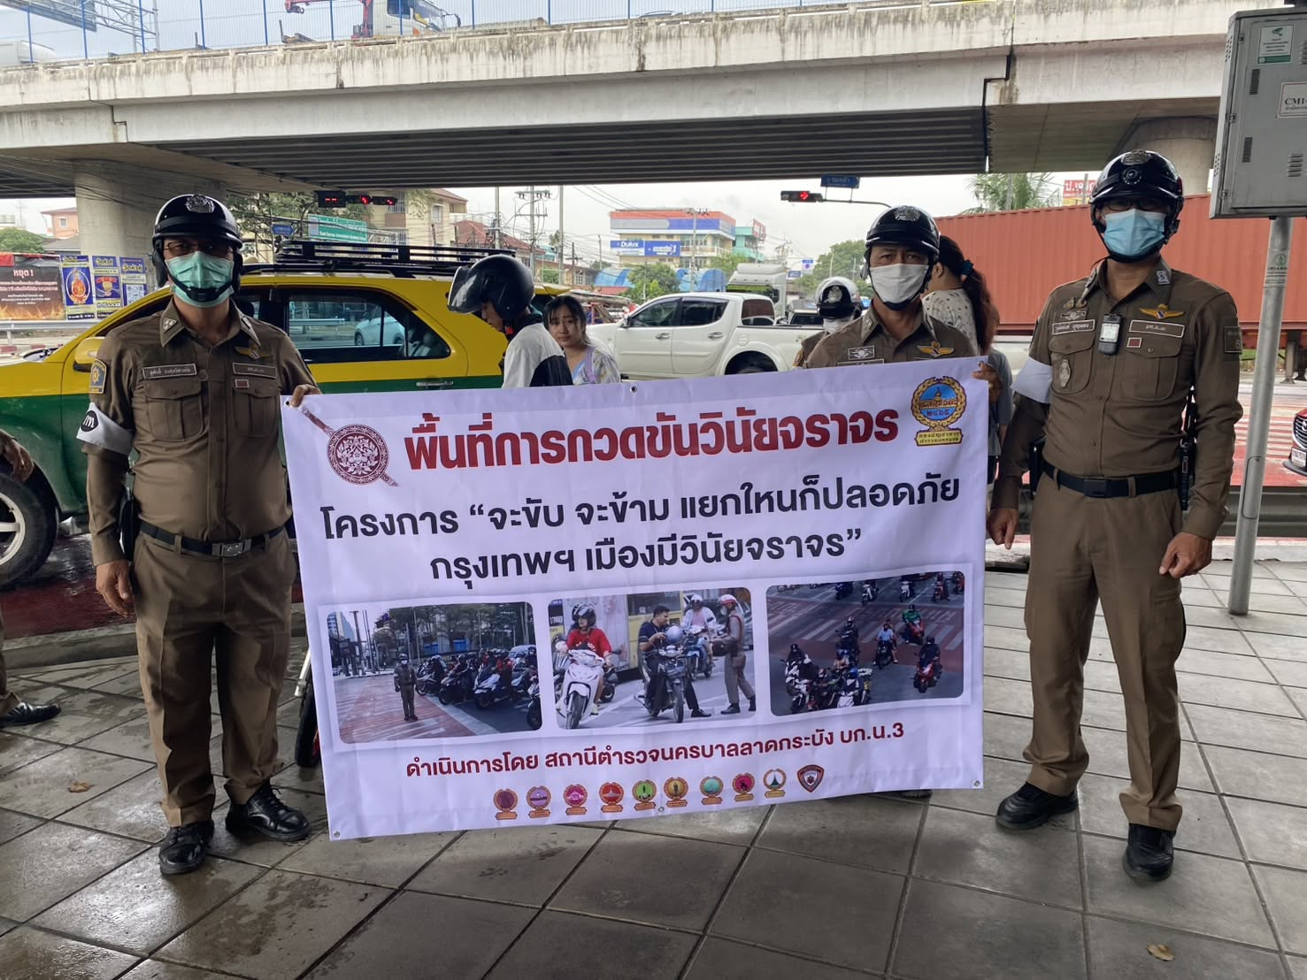

วันที่ 11 พฤษภาคม 2569
เจ้าหน้าที่ตำรวจจราจร สน.ลาดกระบัง ได้จัดทำโครงการ จะขับ จะข้าม แยกไหนก็ปลอดภัย
กรุงเทพฯ เมืองมีวินัยจราจร - ฝ่าฝืนสัญญาณไฟจราจร- ฝ่าฝืนทางข้ามทางม้าลาย - ไม่สวมหมวกนิรภัย
บริเวณแยกลาดกระบัง ถนนลาดกระบัง แขวง/เขตลาดกระบัง กรุงเเทพมหานคร
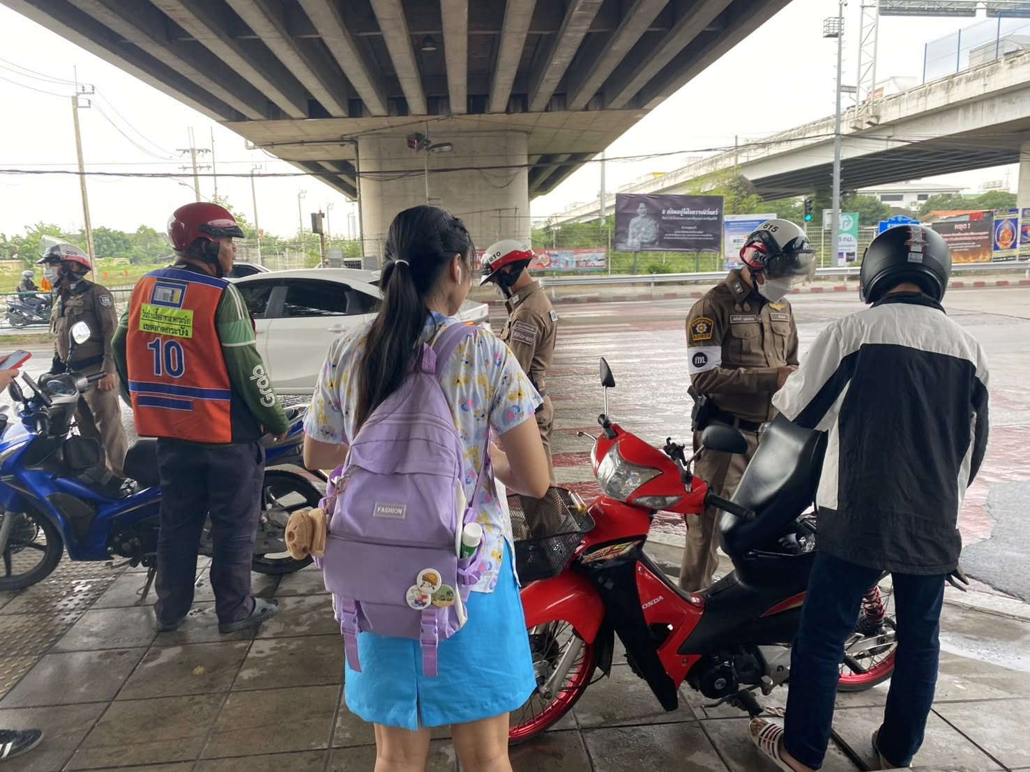

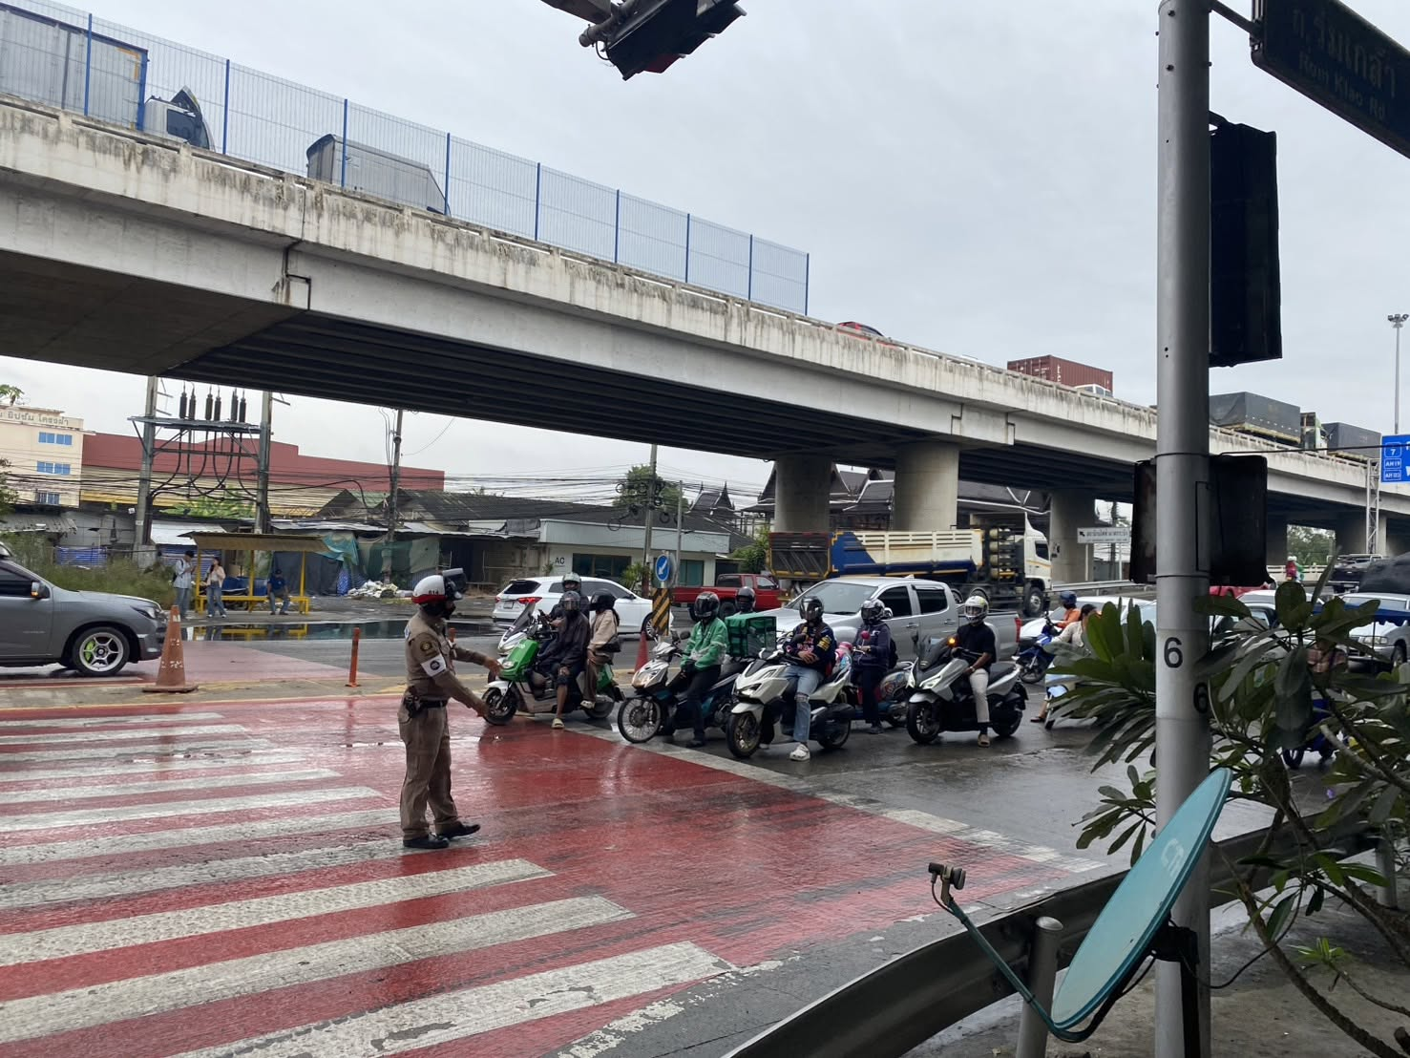

วันที่ 12 พฤษภาคม 2569
เจ้าหน้าที่ตำรวจจราจร สน.ลาดกระบัง ได้จัดทำโครงการ จะขับ จะข้าม แยกไหนก็ปลอดภัย
กรุงเทพฯ เมืองมีวินัยจราจร - ฝ่าฝืนสัญญาณไฟจราจร- ฝ่าฝืนทางข้ามทางม้าลาย - ไม่สวมหมวกนิรภัย
บริเวณแยกลาดกระบัง ถนนลาดกระบัง แขวง/เขตลาดกระบัง กรุงเเทพมหานคร
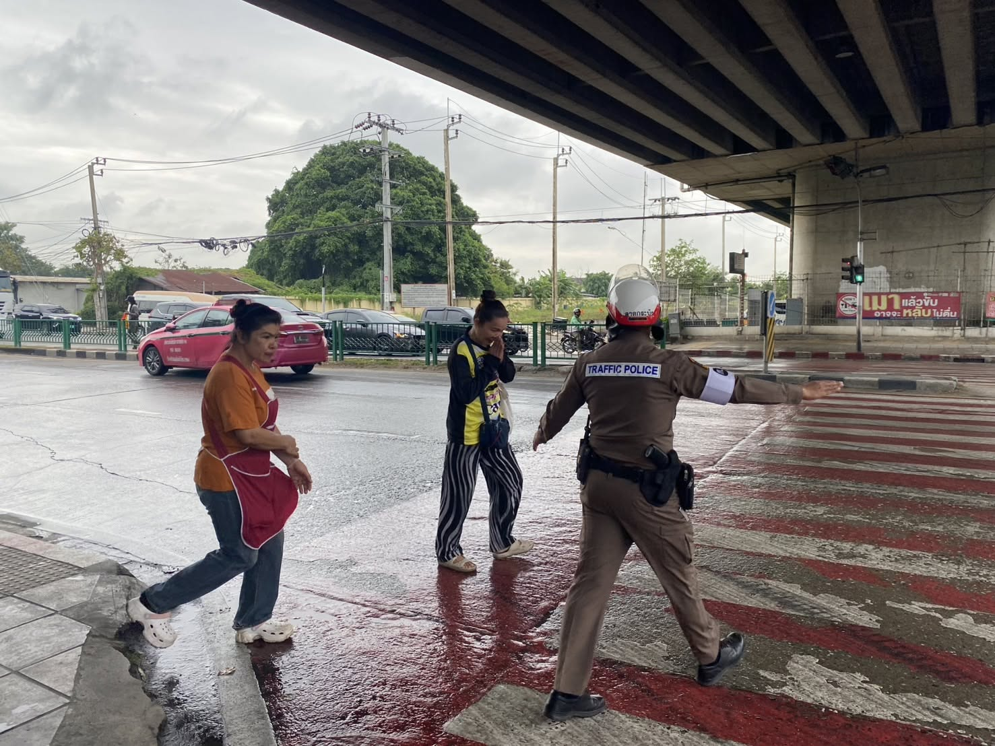

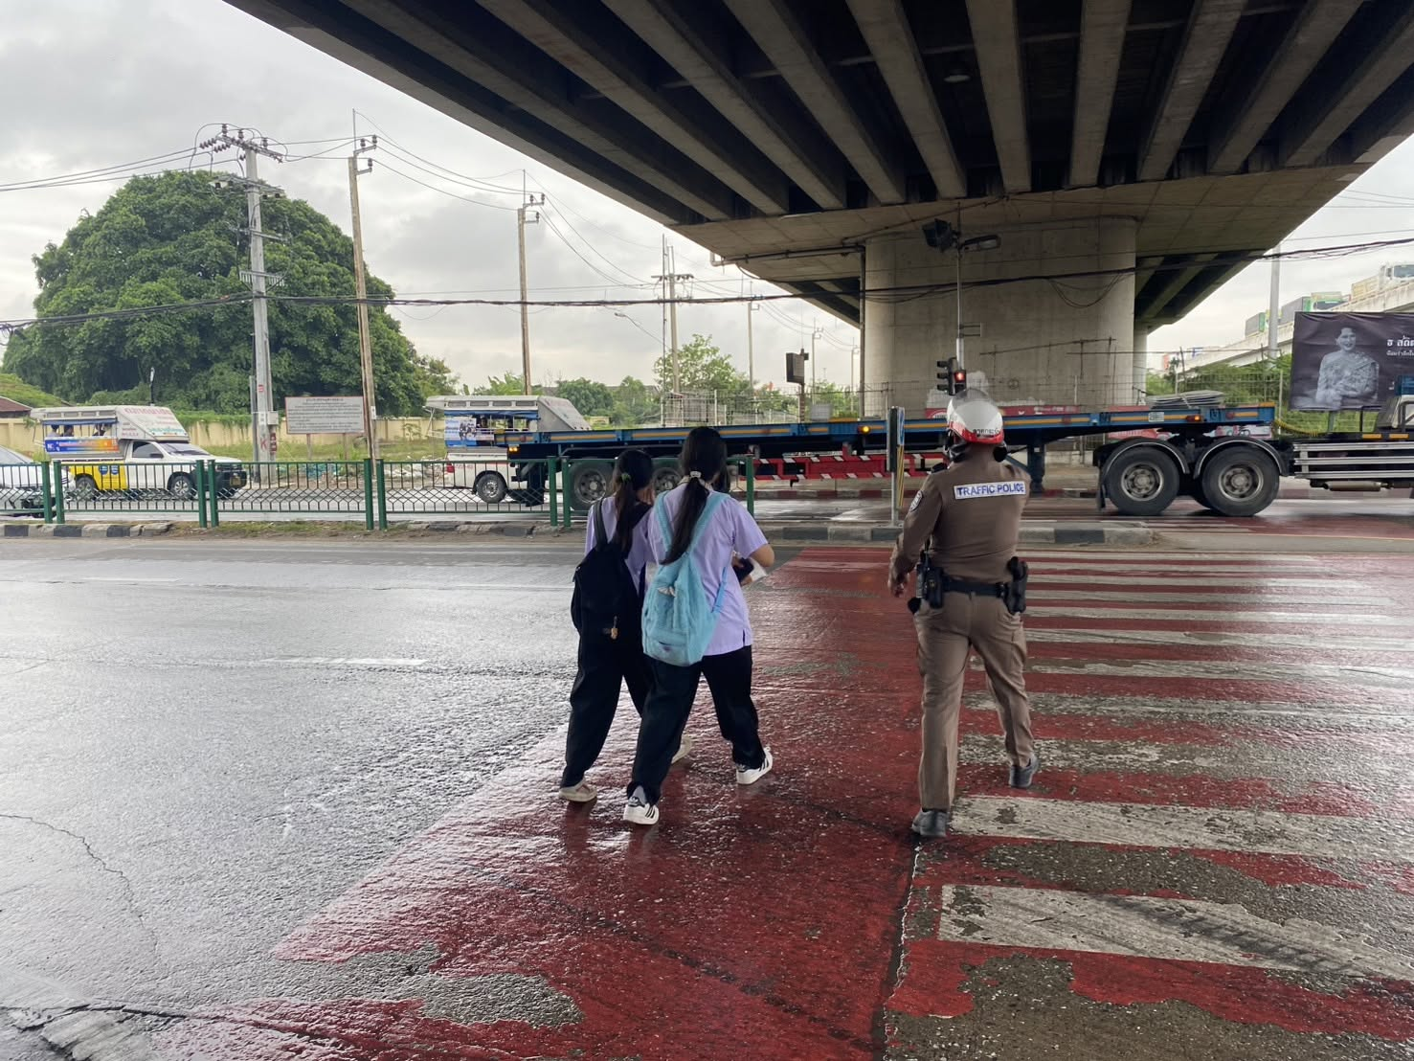

วันที่ 13 พฤษภาคม 2569
เจ้าหน้าที่ตำรวจจราจร อำนวยความสะดวกการจราจรให้กับประชาชนข้ามทางม้าลาย
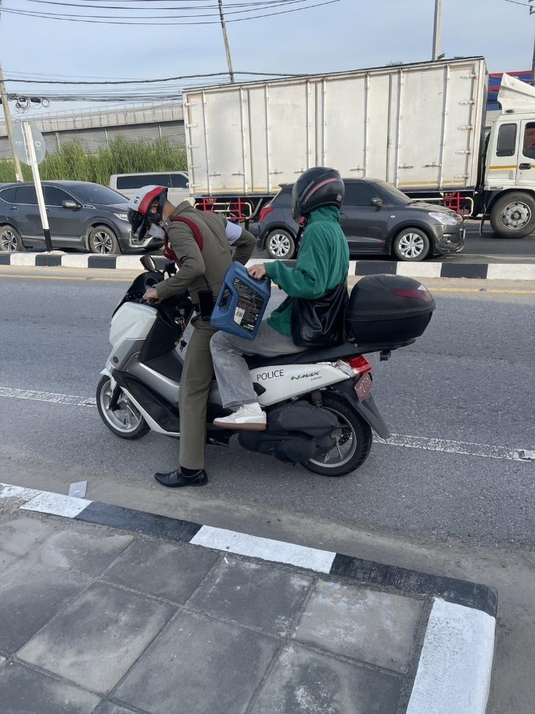
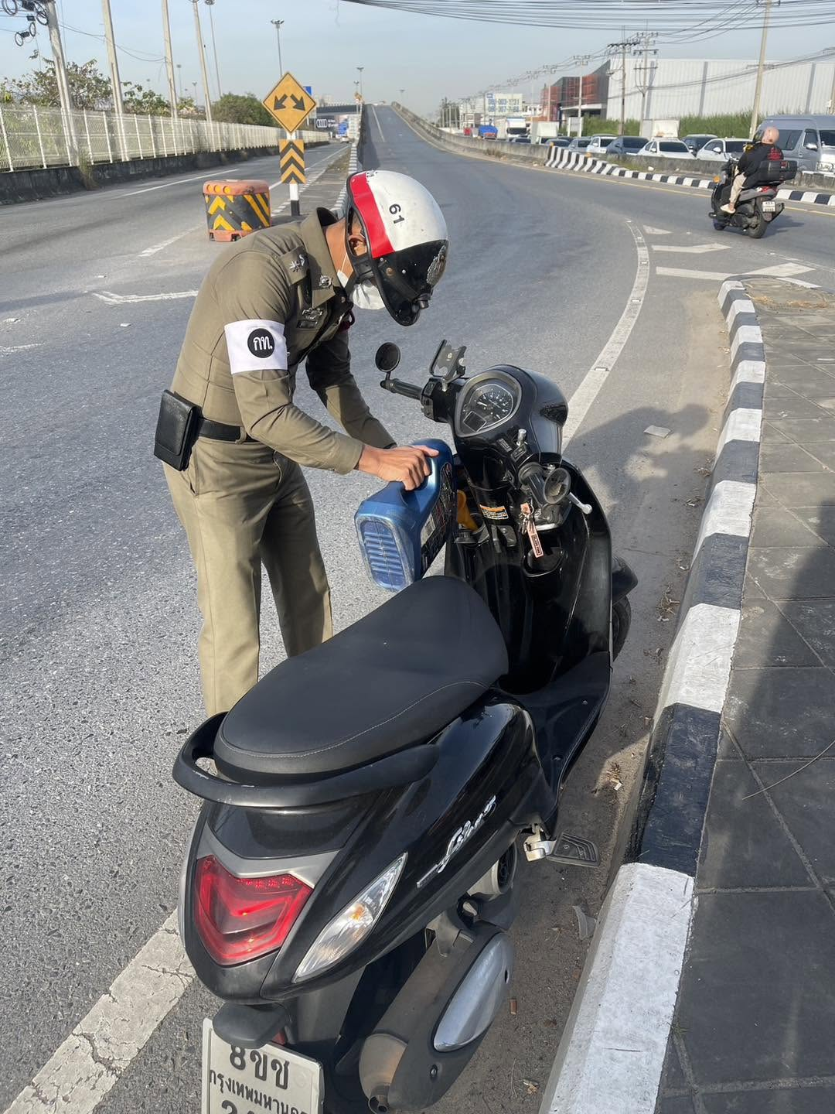

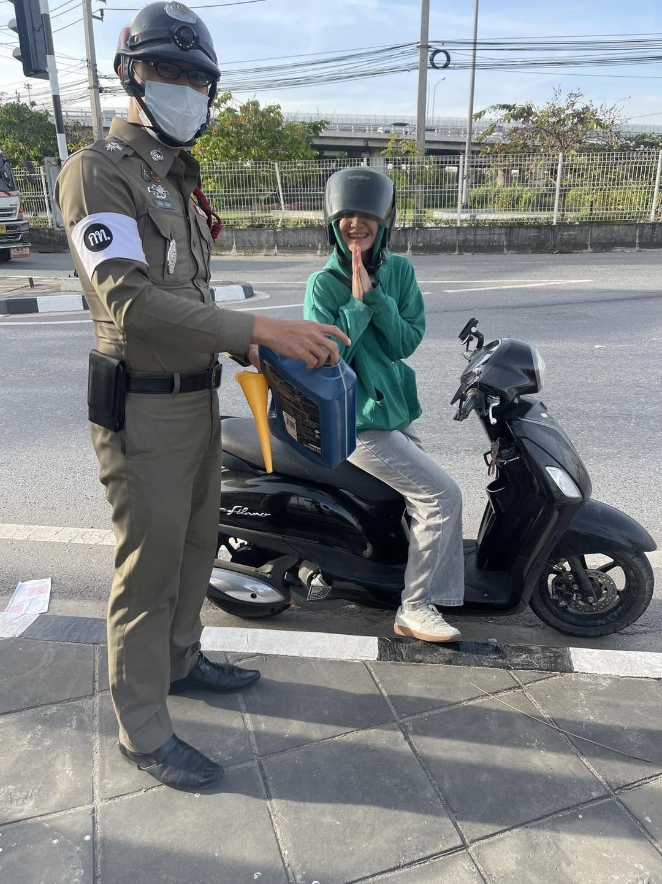
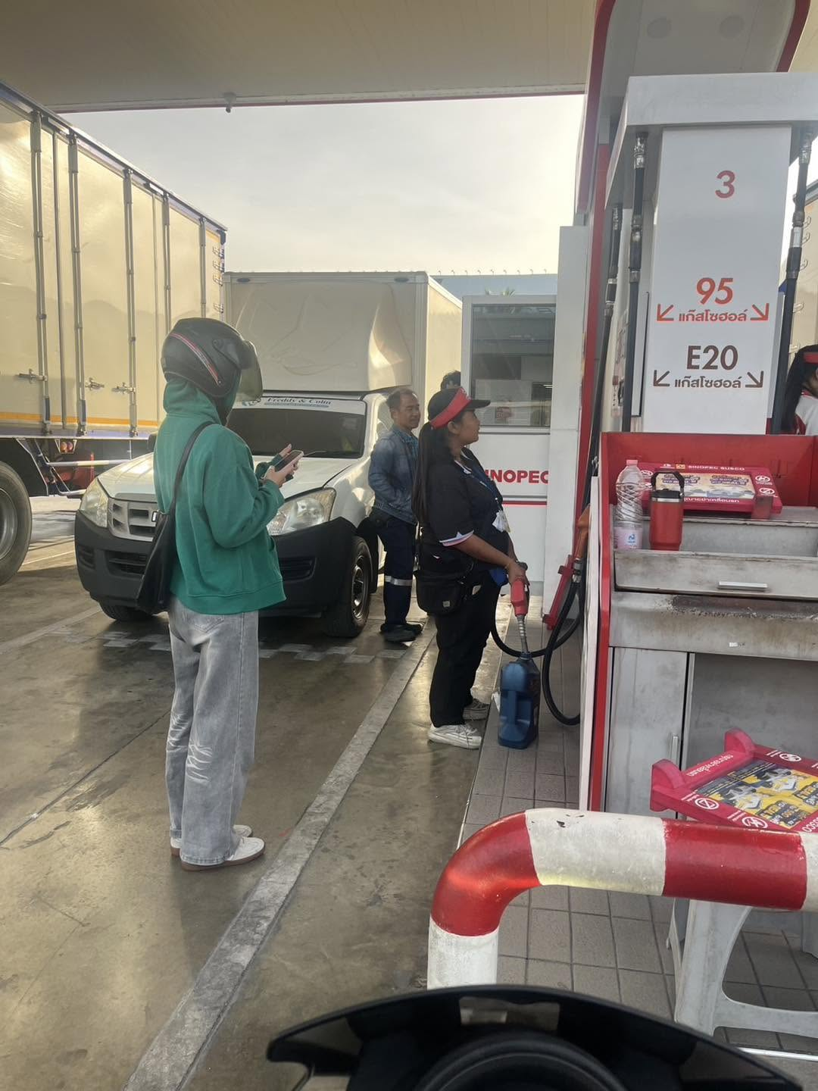

วันที่ 15 พฤษภาคม 2569
พ.ต.ท.วุฒิพันธ์ บุญทอง สว.จร.สน.ลาดกระบัง ให้การช่วยเหลือประชาชนรถน้ำมันหมด บริเวณแยกมอเตอร์เวย์ ดำเนินการช่วยเหลือสำเร็จสามารถเดินทางต่อไปได้
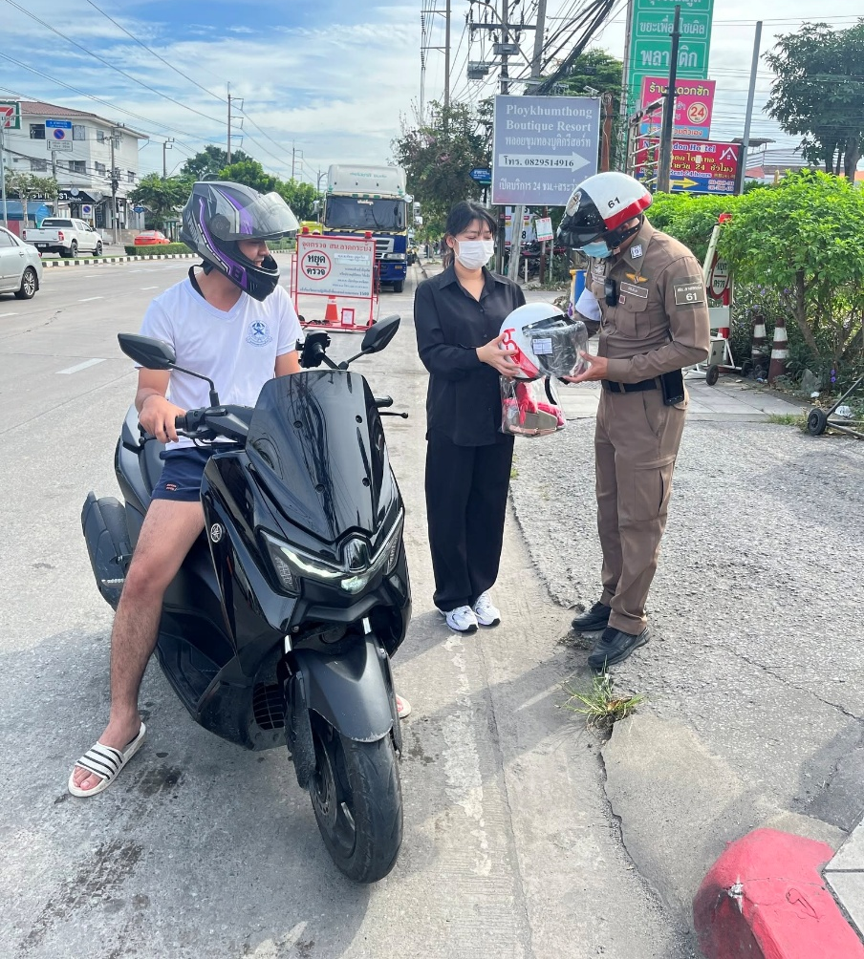

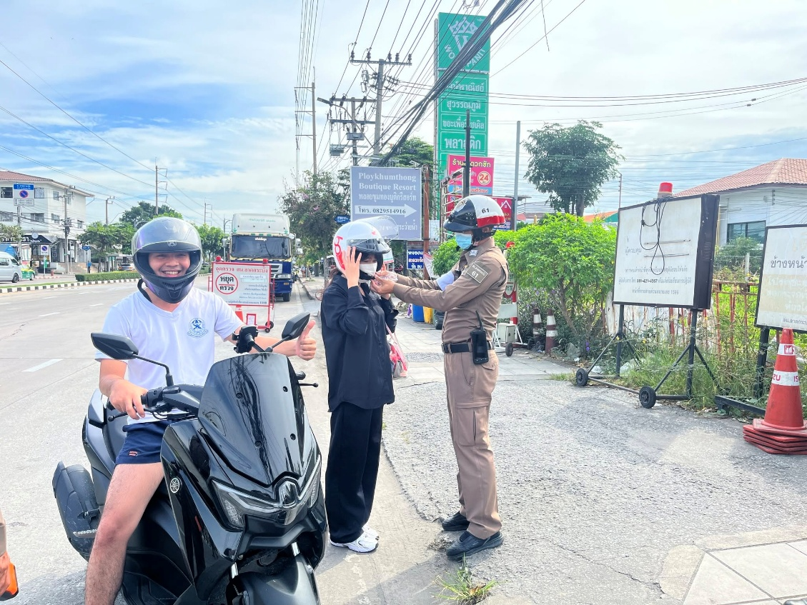

วันที่ 18 พฤษภาคม 2569
พ.ต.ท.วุฒิพันธ์ บุญทอง สว.จร.สน.ลาดกระบัง พร้อมกำลัง ในขณะตั้งจุดกวดขันวินัยจราจร บริเวณหน้า สน.ลาดกระบัง พบรถจักรยานยนต์ขับขี่ผู้โดยสารไม่สวมหมวกนิรภัย สอบถามความจำเป็น จึงทำการว่ากล่าวตักเตือน ประชาสัมพันธ์ให้สวมหมวกนิรภัยขณะขับขี่ พร้อมทั้งแจกหมวกนิรภัยให้ผู้ขับขี่ เดินทางปลอดภัย
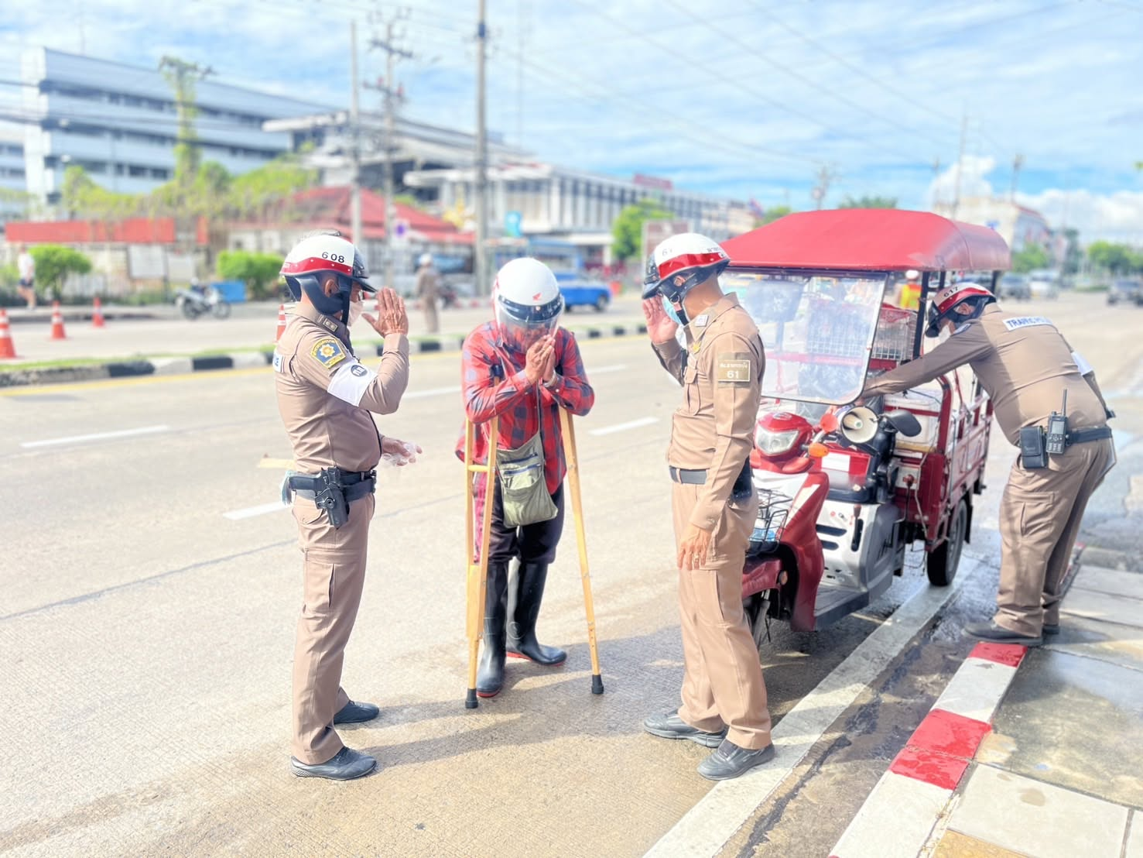

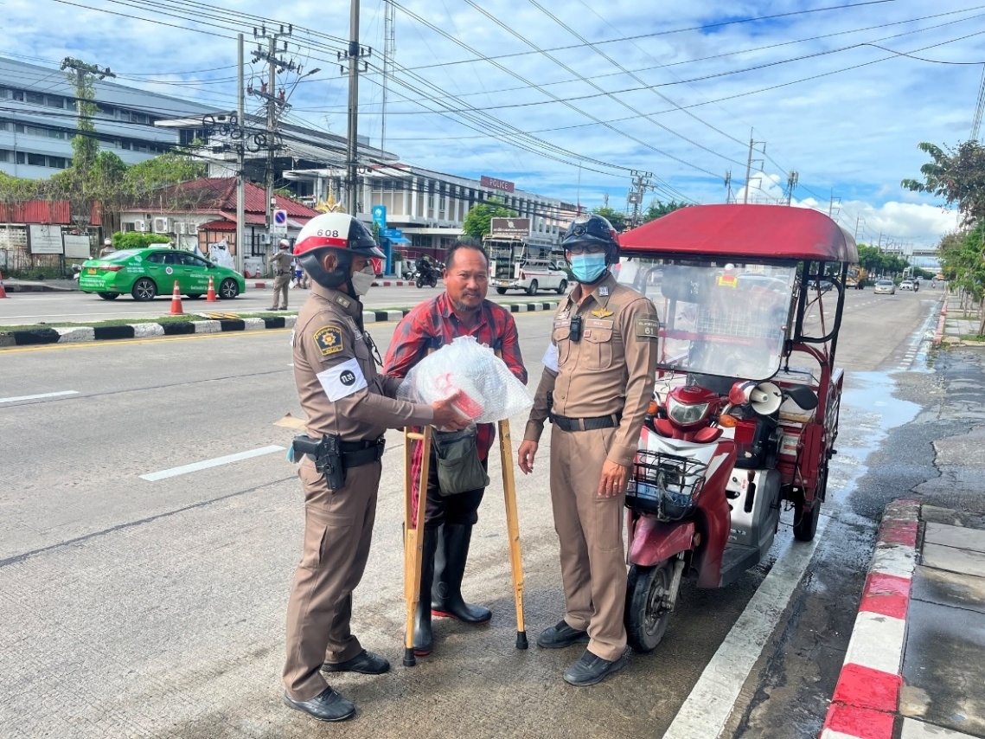

วันที่ 19 พฤษภาคม 2569
พ.ต.ท.วุฒิพันธ์ บุญทอง สว.จร.สน.ลาดกระบัง พร้อมกำลัง ในขณะตั้งจุด ว.43 กวดขันวินัยจราจร บริเวณหน้า สน.ลาดกระบัง พบรถจักรยานยนต์ขับขี่ไม่สวมหมวกนิรภัย สอบถามความจำเป็น จึงทำการว่ากล่าวตักเตือน ประชาสัมพันธ์ให้สวมหมวกนิรภัยขณะขับขี่ พร้อมทั้งแจกหมวกนิรภัยให้ผู้ขับขี่ เดินทางปลอดภัย

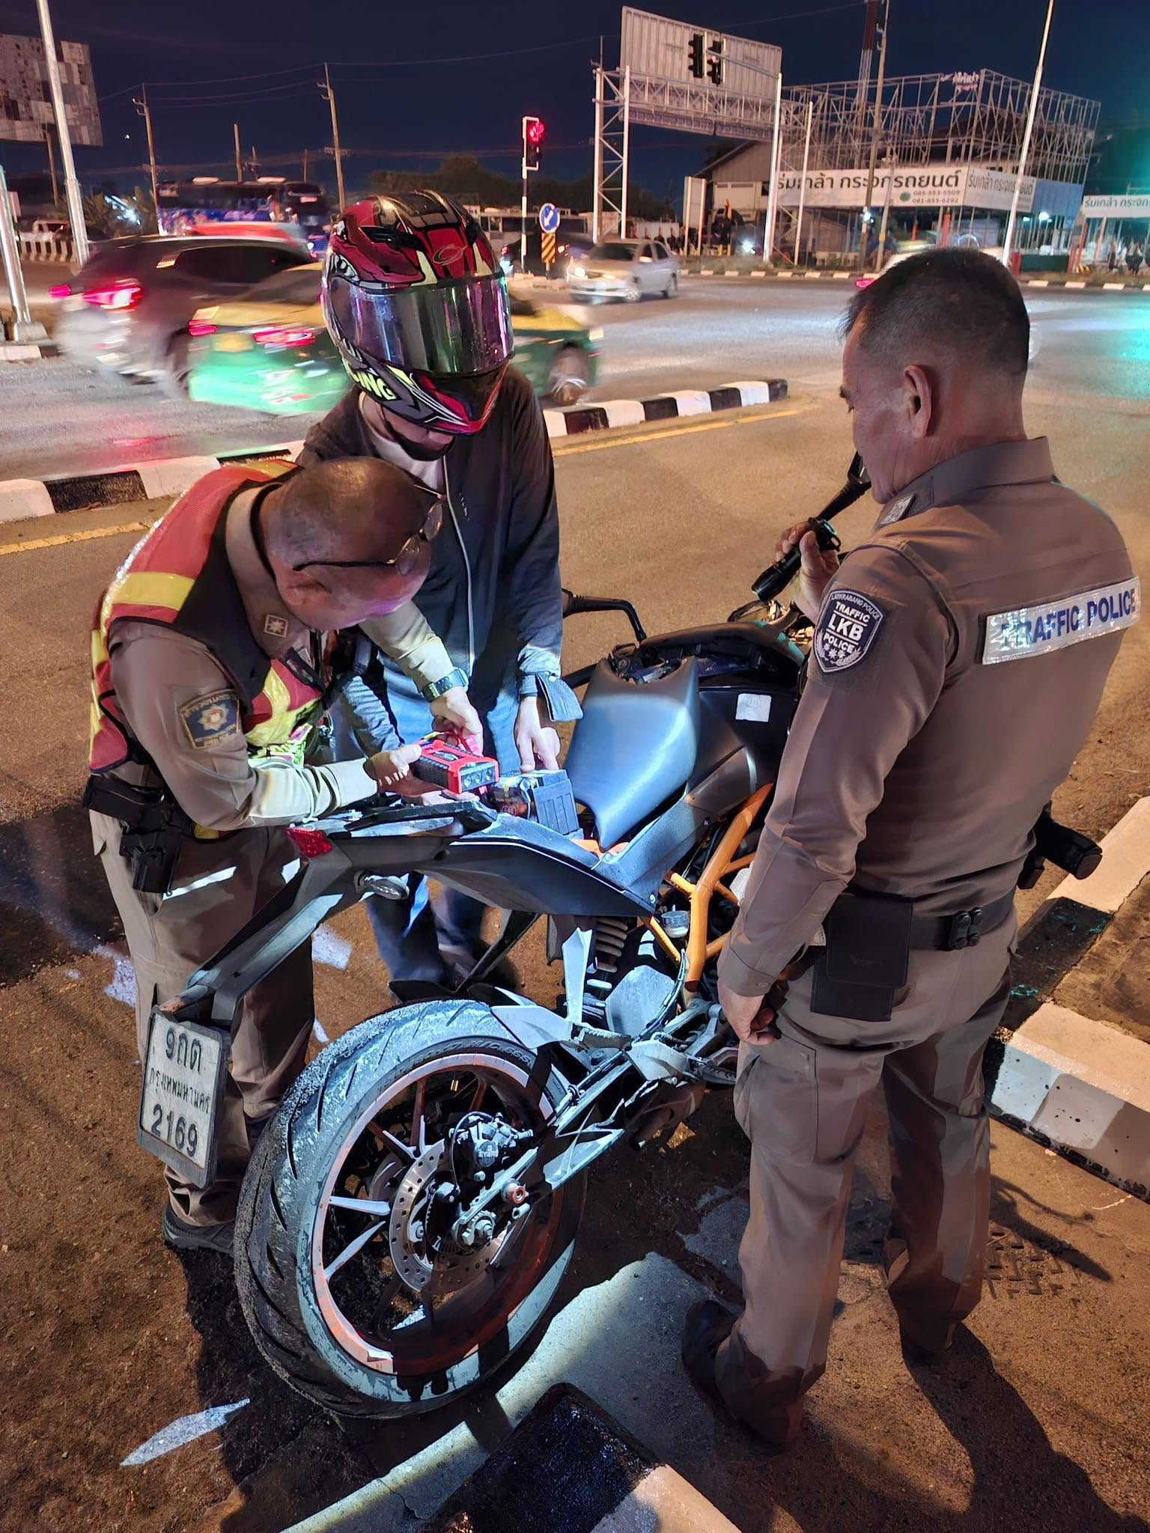

วันที่ 19 พฤษภาคม 2569
ร.ต.ท.สิทธิชัย หอมกลิ่น รอง สว.(จร.)สน.ลาดกระบัง
ร.ต.ต.เด่น ทาจันทิพย์ รอง สว.(จร.)สน.ลาดกระบัง
ด.ต.ภาคภูมิ พระศรร ผบ.หมู่ จร.สน.ลาดกระบัง
ให้การช่วยเหลือ จยย.(บิ๊กไบค์) ระบบความร้อนบริเวณแยกมอเตอร์เวย์ โดยได้สอบถามผู้ขับขี่ แจ้งว่า... ขับขี่จากไกลจากสถานีขนส่ง"หมอชิต"เบื้องต้น ให้การช่วยเหลือให้จอดพักจนเครื่องยนต์เย็นลง จึงนำสายยางฉีดน้ำช่วย และผลระทบจากเครื่องยนต์ดับ ระบบไฟฟ้า จั๊มแบตเตอร์รี่ให้ เพื่อให้ไปต่อได้

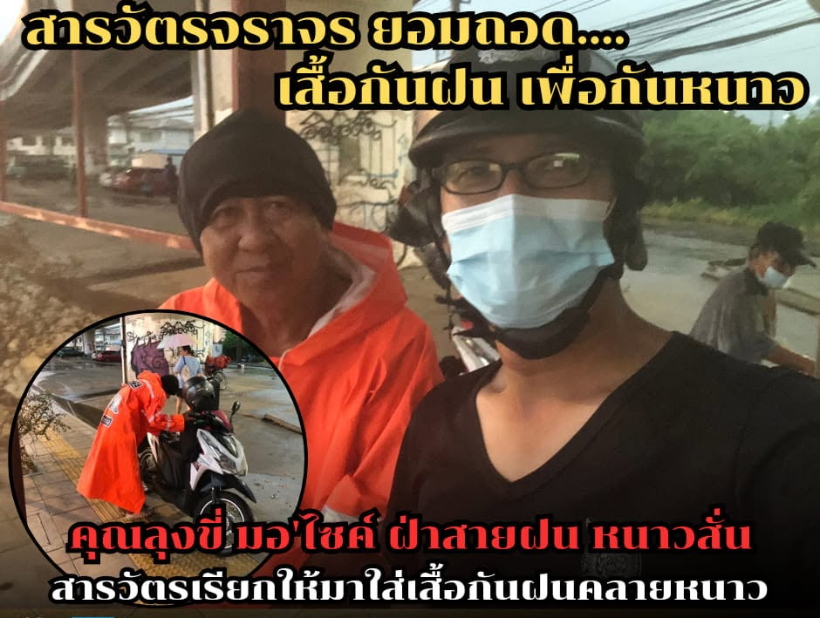

วันที่ 21 พฤษภาคม 2569
คุณลุงขี่ มอไซค์ ฝ่าสายฝน หนาวสั่นสารวัตรเรียกให้มาใส่เสื้อกันฝนคลายหนาวระหว่างที่สารวัตรจารจร สน.ลาดกระบัง อำนวยการจราจรกลางสายฝนเพื่อเร่งระบายรถในช่วงเวลาเย็น พบคุณลุงขี่รถจักรยานยนต์กลางสายฝนมีอาการหนาวสั่น สารวัตรจึงเรียกให้มาที่ป้อมจราจรแล้วจัดแจงถอดเสื้อกันฝนให้คุณลุงใส่ เพื่อคลายความหนาว โดยตัวเองยอมเปียกฝน ยืนโบกรถทั้ง ๆ ที่ไม่มีเสื้อกันฝน

รายงานผลการปฏิบัติการตั้งจุดกวดขันวินัยจราจร สน.ลาดกระบัง ประจำเดือน พฤษภาคม 2569
จุดกวดขันวินัยจราจร แขวงลาดกระบัง เขตลาดกระบัง กรุงเทพมหานคร 10520
ตั้งแต่เวลา 09.00-10.00 น.
เดือน/ปี | จำนวนตั้งจุด | จำนวนการเรียกตรวจ(ราย) | พบกระทำความผิด (ราย) | จำนวนออกใบสั่ง เปรียบเทียบปรับ(ราย) | ไม่พบการกระทำผิด (ราย) | ว่ากล่าว ตักเตือน (ราย)
2 พ.ค.69 | 1 | 11 | 6 | 6 | 5 | 0
3 พ.ค.69 | 1 | 19 | 10 | 10 | 9 | 0
4 พ.ค.69 | 1 | 18 | 3 | 3 | 15 | 0
5 พ.ค.69 | 1 | 10 | 6 | 6 | 4 | 0
6 พ.ค.69 | 1 | 11 | 2 | 2 | 9 | 0
9 พ.ค.69 | 1 | 25 | 15 | 15 | 10 | 0
10 พ.ค.69 | 1 | 30 | 18 | 18 | 12 | 0
11 พ.ค.69 | 1 | 22 | 8 | 8 | 14 | 0
12 พ.ค.69 | 1 | 25 | 8 | 8 | 17 | 0
13 พ.ค.69 | 1 | 15 | 9 | 9 | 6 | 0
16 พ.ค.69 | 1 | 21 | 10 | 10 | 11 | 0
17 พ.ค.69 | 1 | 35 | 19 | 19 | 16 | 0
18 พ.ค.69 | 1 | 10 | 6 | 6 | 4 | 0
19 พ.ค.69 | 1 | 15 | 6 | 6 | 9 | 0
20 พ.ค.69 | 1 | 21 | 11 | 11 | 10 | 0
23 พ.ค.69 | 1 | 18 | 8 | 8 | 10 | 0
24 พ.ค.69 | 1 | 23 | 14 | 14 | 9 | 0
25 พ.ค.69 | 1 | 15 | 3 | 3 | 12 | 0
26 พ.ค.69 | 1 | 16 | 6 | 6 | 10 | 0
27 พ.ค.69 | 1 | 28 | 18 | 18 | 10 | 0
30 พ.ค.69 | 1 | 12 | 7 | 7 | 5 | 0
31 พ.ค.69 | 1 | 17 | 7 | 7 | 10 | 0
รวม |  | 417 | 200 | 200 | 217 | 0

รายงานผลการปฏิบัติการตั้งจุดตรวจแอลกอฮอล์ สน.ลาดกระบัง ประจำเดือน พฤษภาคม 2569
จุดตรวจแอลกอฮอล์ จุดรับแจ้งเหตุ แขวงลาดกระบัง เขตลาดกระบัง กรุงเทพมหานคร 10520
ตั้งแต่เวลา 20.00 – 22.00 น.
วันที่ | ตรวจวัดทั้งหมด (ราย) | พบมีแอลกอฮอล์ (ราย) | เกินกฎหมายกำหนด (ราย) | แยกผู้ขับขี่ |  | แยกประเภทรถ (พบมีแอลกอฮอล์เกิน) |  |  | หมายเหตุ
 |  |  |  | ชาย | หญิง | รถยนต์ | จักรยานยนต์ | รถบรรทุก | หมายเหตุ
1 พ.ค.69 | 15 | 6 | 6 | 5 | 1 | 0 | 6 | 0
8 พ.ค.69 | 13 | 0 | 0 | 0 | 0 | 0 | 0 | 0
15 พ.ค.69 | 17 | 1 | 1 | 1 | 0 | 0 | 1 | 0
22 พ.ค.69 | 15 | 2 | 1 | 1 | 0 | 0 | 1 | 0
29 พ.ค.69 | 10 | 1 | 1 | 1 | 0 | 0 | 1 | 0
รวม | 70 | 10 | 9 | 8 | 1 | 0 | 9 | 0

